**HANAKAT RASTIT 14.5.2024 ÄHTÄRI, TÖRÖNMÄEN KUNTORATA**

**A-rata 4,6 km**

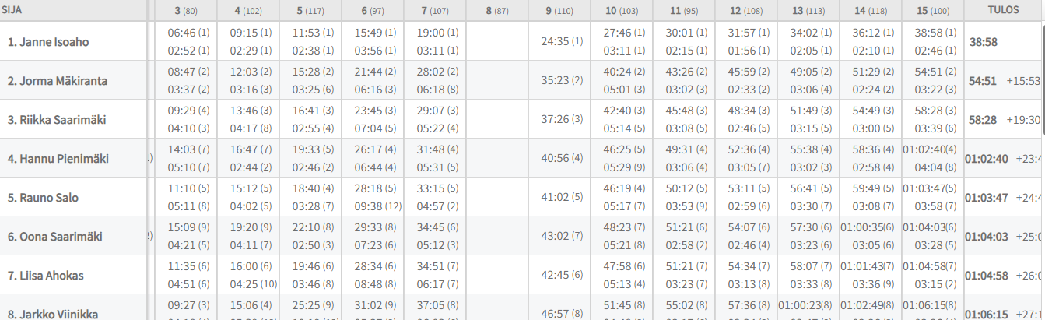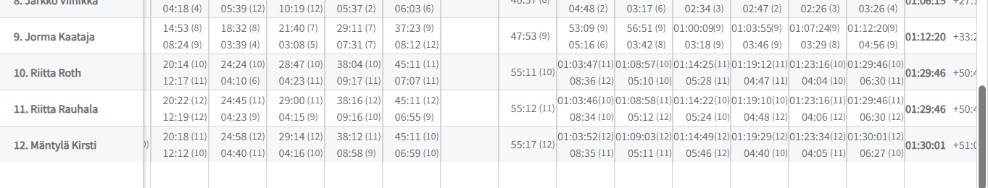A-rata : Alavus 11, Ähtäri 1

**B-rata 3,5 km**

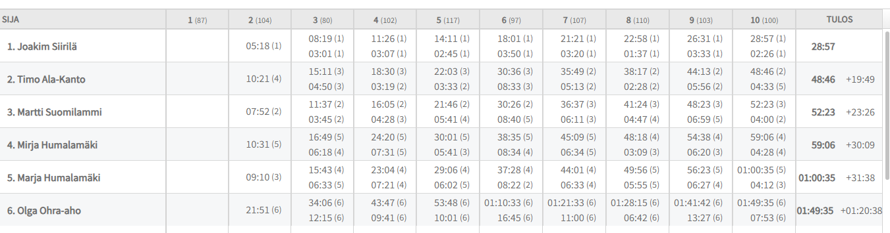

**B-rata: Alavus 2, Ähtäri 2, Helsinki 1, Suomussalami 1**

**C-rata 1,8 km**



**C-rata Kuortane 1**

**ILMAN AJANOTTOA**

**A-rata: 16**

**Alavus:** Anni Matikainen, Kristiina Rajasaari, Anne Leinonen, Jari-Matti Latvala, Mari Kellosaari, Marko Hämäläinen, Irma Jokela, Anna-Maija Hautamäki, Maija Järvilahti**; Töysä:** Hannu Takanen**; Ähtäri:** Anna Takala, Joonas Kantoniemi , Hannu Lassila**; Jyväskylä:** Eini Ylä-Sulkava**; Vaasa:** Sanna Kankaanpää, Sari Manninen

**B-rata: 31**

**Alavus:** Hannu Matikainen, Seija Matikainen, Maarit Kaitola, Matti Kontoniemi, Keijo Puntala, Jari Åkerman, Mitja Honkaniemi, Mari Järvinen, Liisa Järvilahti, Markku Leinonen, Antti Kellosaari, Liisa Kellosaari, Artturi Markkila, Viljami Markkila, Kari Mänty, Marjo Ala-Salmi, Henri Lamminpää, Mikko Vähämäki **; Tuuri:** Jari Latvala **; Töysä:** Olavi Tuokko**; Ähtäri:** Vesa Kolu, Osmo Sivén, Hannele Sivén, Juho Viljakainen, Anna Takala, Sanna Kivinummi, Toivo Rinne-Laturi, Annikki Larja, Pauli Akkanen, Laura Viljakainen, Arto Viljakainen

**C-rata: 14**

**Alavus:** Markku Saari, Timo Suvanto**,** Elina Keisala, Felia Ala-Louasniemi **; Ähtäri:** Elena Jykylä, Eemeli Jykylä, Petri Jykylä, Noel Siirilä, Nooa Siirilä, Eeli Siirilä, Joakim Siirilä, Osmo Sivén, Matti Saari, Hannu Humalamäki